Цель работы: научиться пользоваться способами и методамаи фиксации изменений файлов в git
import re
io = open("vasya.txt", "w")
try:
spreadsheet = open("74.csv", "r", errors="ignore")
for value in spreadsheet:
if re.fullmatch("\"\d\d-\d\d-\d\d\d\d\s\d\d:\d\d\t\d\d\t\d\d\d\"\n", value):
io.write(value)
else:
fin = ''
values = ['\"', '\d', '\d', '-', '\d', '\d', '-', '\d', '\d', '\d', '\d', '\s', '\d', '\d', ':', '\d', '\d',
r'\t', '\d',
'\d', r'\t', '\d', '\d', '\d', '\"', '\n']
for index in range(len(value)):
if re.match(values[index],value):
fin+=value[0]
else: values.insert(index,'')
value = value.removeprefix(value[0])
io.write(fin)
spreadsheet.close()
except Exception as ex:
print(ex)
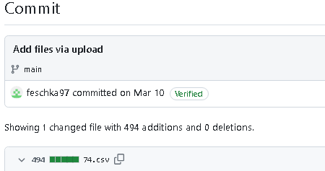
Листинг 1 — участок программного кода, использованный для чтения и исправления некорректных записей в исходном файле
Листинг 2 — сообщение о успешной фиксации изменения в репозитории
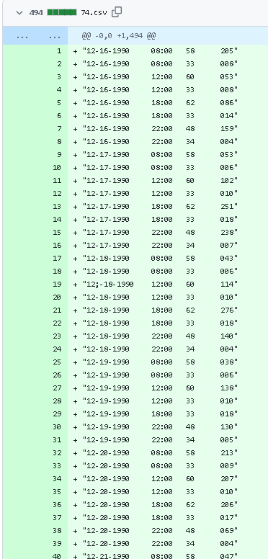
Листинг 3 — фрагмент исходного файла, загруженный в репозиторий Git
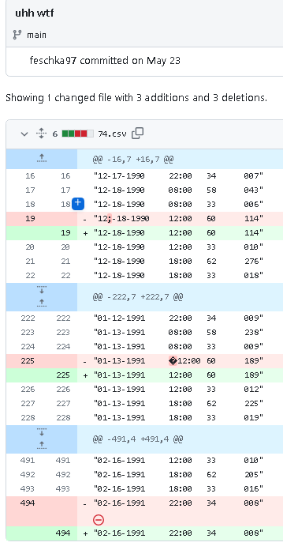
Листинг 4 — отредактированный приложением исходный файл, загруженный в репозиторий

